Thiết kế giao diện

Nhóm 2023.1-143801-06

* Trần Phúc Mạnh Linh 20200352 (Đặc tả UC001)
* Nguyễn Thanh Lâm 20200336 (Đặc tả UC002)
* Bùi Trọng Đức 20200157 (Đặc tả UC003)
* Lê Đức Minh 2020395 (Đặc tả UC004)

# Sơ đồ chuyển đổi màn hình

## Sơ đồ chuyển đổi màn hình của UC Xem báo cáo chấm công cho đơn vị nhân viên văn phòng

# Đặc tả màn hình

## Đặc tả màn hình OfficerDepartmentAttendanceReportView

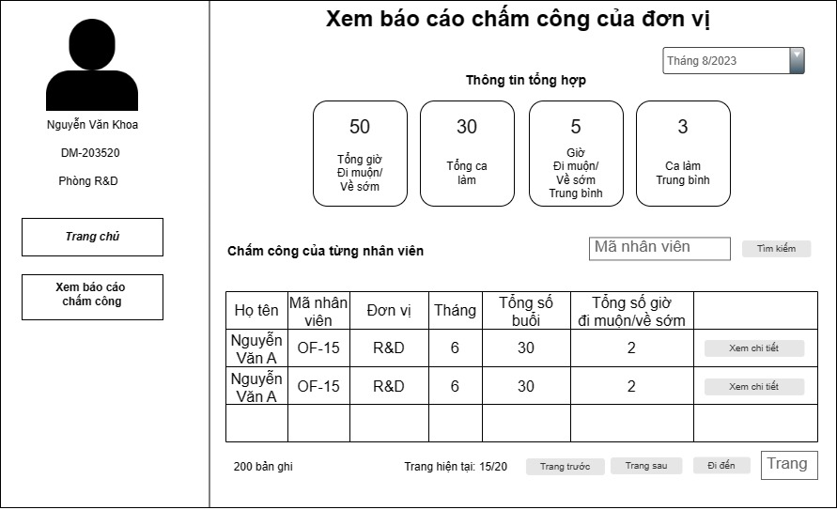

* Đặc tả điều kiển

|  |  |  |
| --- | --- | --- |
| **Điều kiển** | **Hành vi** | **Chức năng** |
| Button Trang chủ | Click | Điều hướng về Trang chủ của Trưởng đơn vị |
| Datepicker Chọn Tháng | Click | Mở ra báo cáo chấm công đơn vị của tháng chỉ định |
| Text Tổng số giờ đi muộn/về sớm | Initial | Hiển thị Tổng số giờ đi muộn/về sớm của báo cáo |
| Text Tổng ca làm | Initial | Hiển thị Tổng ca làm của báo cáo |
| Text Giờ Đi muộn/ Về sớm Trung bình | Initial | Hiển thị Giờ Đi muộn/ Về sớm Trung bình của báo cáo |
| Text Ca làm Trung bình | Initial | Hiển thị Ca làm Trung bình của báo cáo |
| Textfield Mã nhân viên | Type | Chứa thông tin mã nhân viên cần tìm kiếm trong báo cáo |
| Button Tìm kiếm | Click | Tìm kiếm hàng có mã nhân viên trong Textfield Mã nhân viên và hiển thị cho người dùng |
| Table Chấm công của từng nhân viên | Initial | Hiển thị thông tin chấm công của từng nhân viên trong báo cáo |
| Button Xem chi tiết | Click | Điều hướng đến trang Hiển thị thông tin chấm công chi tiết của nhân viên |
| Text Tổng số bản ghi | Initial | Hiển thị thổng số dòng của bảng |
| Text Trang hiện tại | Initial | Hiển thị vị trí trang hiện tại trên tổng số trang của Table Chấm công của từng nhân viên |
| Button Trang trước | Click | Hiển thị trang trước của Table Chấm công của từng nhân viên |
| Button Trang sau | Click | Hiển thị trang sau của Table Chấm công của từng nhân viên |
| Textfield Trang | Type | Trang mong muốn hiển thị trên Table Chấm công của từng nhân viên |
| Button Đi đến | Click | Hiển thị trang mong muốn trên Table Chấm công của từng nhân viên |

* Đặc tả dữ liệu trên từng dòng của bảng chấm công của từng nhân viên

|  |  |  |
| --- | --- | --- |
| **Tên trường dữ liệu** | **Kiểu dữ liệu** | **Kiểu cách** |
| Họ tên | String | Căn trái |
| Mã nhân viên | String | Căn giữa |
| Đơn vị | String | Căn trái |
| Tháng | String | Căn phải |
| Tổng số buổi đi làm | Int | Căn phải |
| Tổng số giờ đi muộn/về sớm | Double | Căn phải |

## Đặc tả màn hình EmployeeAttendanceView

* Đặc tả điều kiển

|  |  |  |
| --- | --- | --- |
| **Điều kiển** | **Hành vi** | **Chức năng** |
| Button Trang chủ | Click | Điều hướng về Trang chủ của Trưởng đơn vị |
| Datepicker Chọn Tháng | Click | Mở ra báo cáo chấm công đơn vị của tháng chỉ định |
| Text Tổng số giờ đi muộn/về sớm | Initial | Hiển thị Tổng số giờ đi muộn/về sớm của báo cáo |
| Text Tổng ca làm | Initial | Hiển thị Tổng ca làm của báo cáo |
| Text Giờ Đi muộn/ Về sớm Trung bình | Initial | Hiển thị Giờ Đi muộn/ Về sớm Trung bình của báo cáo |
| Text Ca làm Trung bình | Initial | Hiển thị Ca làm Trung bình của báo cáo |
| Textfield Mã nhân viên | Type | Chứa thông tin mã nhân viên cần tìm kiếm trong báo cáo |
| Button Tìm kiếm | Click | Tìm kiếm hàng có mã nhân viên trong Textfield Mã nhân viên và hiển thị cho người dùng |
| Table Chấm công của từng nhân viên | Initial | Hiển thị thông tin chấm công của từng nhân viên trong báo cáo |
| Button Xem chi tiết | Click | Điều hướng đến trang Hiển thị thông tin chấm công chi tiết của nhân viên |
| Text Tổng số bản ghi | Initial | Hiển thị thổng số dòng của bảng |
| Text Trang hiện tại | Initial | Hiển thị vị trí trang hiện tại trên tổng số trang của Table Chấm công của từng nhân viên |
| Button Trang trước | Click | Hiển thị trang trước của Table Chấm công của từng nhân viên |
| Button Trang sau | Click | Hiển thị trang sau của Table Chấm công của từng nhân viên |
| Textfield Trang | Type | Trang mong muốn hiển thị trên Table Chấm công của từng nhân viên |
| Button Đi đến | Click | Hiển thị trang mong muốn trên Table Chấm công của từng nhân viên |

* Đặc tả dữ liệu trên từng dòng của bảng chấm công của từng nhân viên

|  |  |  |
| --- | --- | --- |
| **Tên trường dữ liệu** | **Kiểu dữ liệu** | **Kiểu cách** |
| Họ tên | String | Căn trái |
| Mã nhân viên | String | Căn giữa |
| Đơn vị | String | Căn trái |
| Tháng | String | Căn phải |
| Tổng số buổi đi làm | Int | Căn phải |
| Tổng số giờ đi muộn/về sớm | Double | Căn phải |

## Đặc tả màn hình AttendanceReportExportPanel